HOLOGIC Aptima Unisex Swab Specimen Collection Kit for prøvetaking fra cervix, uretra og øye/konjunktiva

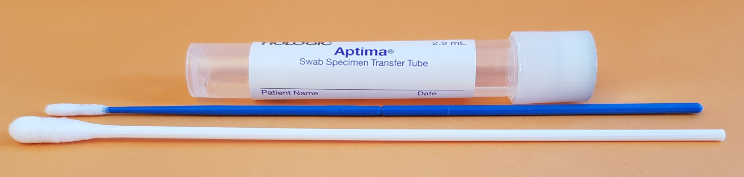
Analyser: Chlamydia trachomatis, Neisseria gonorrhoea, Mycoplasma genitalium

Prøvetaking:
- Cervix: Pakken inneholder to pinner. Benytt den hvite pinnen -pakken merket Aptima cleaning swab (female) – til å fjerne slim fra portio. Pinnen kastes etter bruk.
Prøvetaking fra cervix utføres ved å rotere den blå prøvetakingspinnen i 10-30 sekunder i endocervikalkanalen. Sett pinnen ned i «Swab Specimen transfer Tube» og knekk av pinnen på midten.

- Uretra (menn): Pasienten må ikke ha urinert ila minst 1 time før prøvetaking. Før den blå prøvetakingspinnen inn i uretra og roter i 2-3 sekunder. Sett pinnen ned i «Swab Specimen transfer Tube» og knekk av pinnen på midten.

- Øye/konjunktiva: Evt. puss og sekret kan tørkes bort ved bruk av den hvite pinnen. Pinnen kastes etter bruk. Forsiktig stryk den blå prøvetakingspinnen mot nedre øyelokks konjunktiva. Sett pinnen ned i «Swab Specimen transfer Tube» og knekk av pinnen på midten.

OBS! Væsken i røret må IKKE helles ut. Dersom noe av væsken forspilles, skal et nytt rør benyttes. Aptimarør har foliefilm øverst på korken. Unngå at denne perforeres.

Prøven oppbevares i romtemperatur eller kjøleskap (2º-30ºC) frem til transport til laboratoriet.

